Visite du site du ghetto de Cracovie, 25 janvier 2015-
Dès l’arrivée des troupes allemandes à Cracovie en septembre 1939, la population juive est soumise au travail forcé et à toute sortes de vexations croissantes, jusqu’à l’obligation de quitter la ville en mai 1940 sous peine d’expulsion, à l’exception de certaines professions.
Le 3 mars 1941 est créé le ghetto juif : une population qui atteindra jusqu’à 17 000 personnes doit s’entasser dans les 320 pauvres maisons du quartier ouvrier de Podgoze, qui s’étend au sud de la Vistule sur une superficie de seulement 20ha. Les occupants Polonais non Juifs en ont été chassés, à l’exception notoire du pharmacien Tadeusz Pankiewicz (décédé en 1993), dont la présence était justifiée par la nécessité d’empêcher les épidémies. Témoin direct des atrocités commises qu’il a racontées dans « La pharmacie du ghetto de Cracovie » (Solin-Actes Sud, 1998), il a réussi à sauver de nombreuses personnes avec l’aide de ses 3 assistantes qui rentraient chaque soir en ville, ce qui lui a valu d’être reconnu « Juste parmi les nations » par le mémorial de Yad Vashem en 1983.

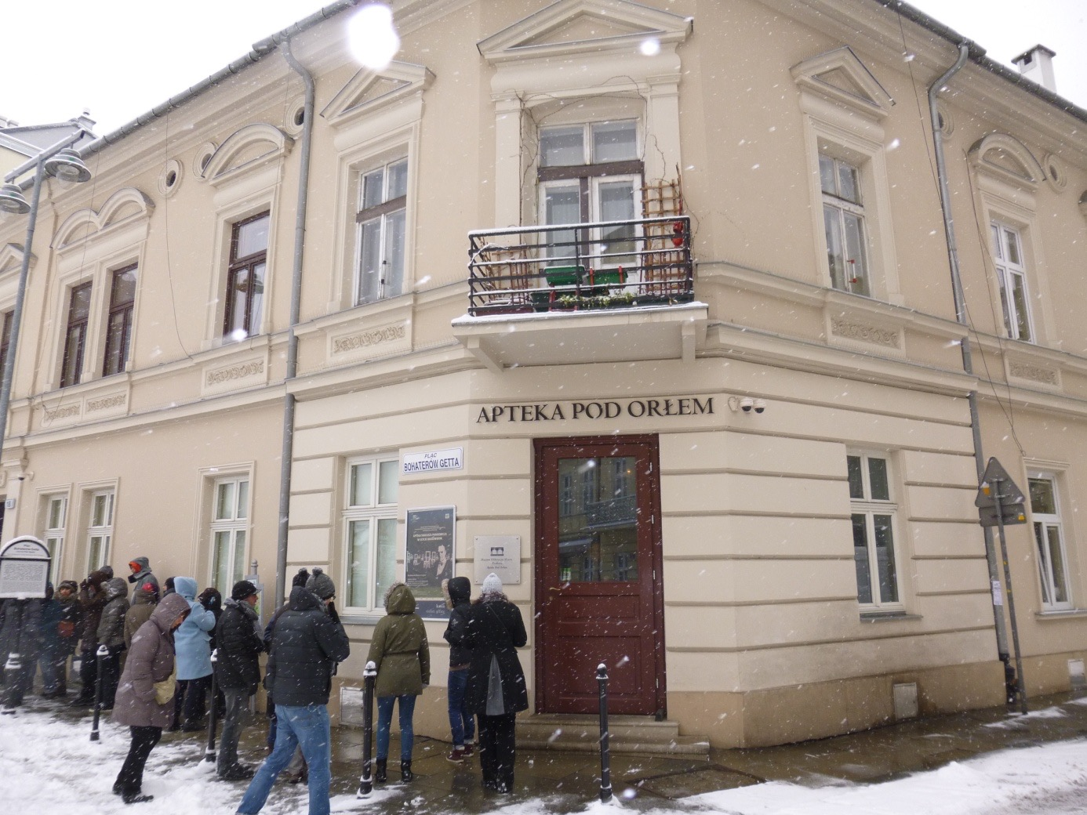
La pharmacie de Tadeusz Pankiewicz, place Zgody

Le ghetto est immédiatement clos d’un haut mur dont la forme rappelle les tombes juives, fermant ce qui devient ainsi un véritable cimetière, percé de 4 portes permettant le passage de la main d’oeuvre vers les usines voisines (dont celle rachetée par Oscar Schindler), et le trajet du tramway sans s’arrêter. 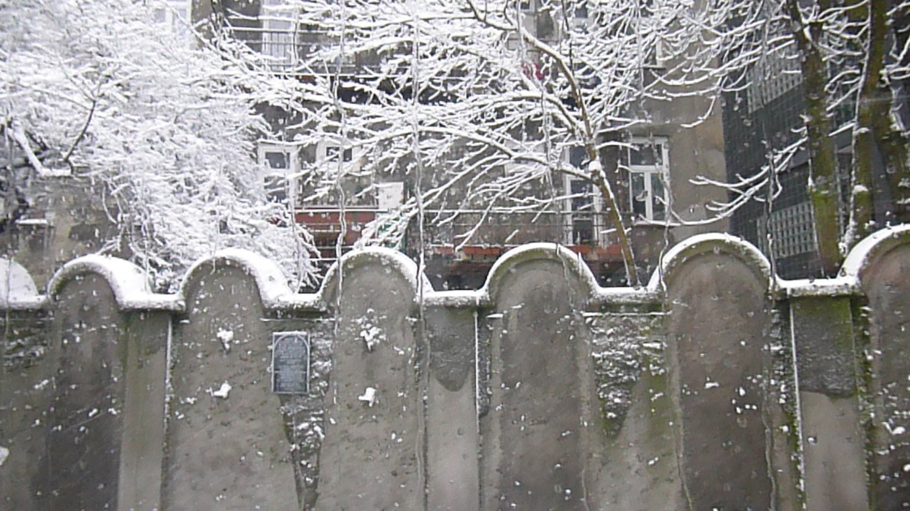
Vestige du mur du ghetto, rue Limanowski.

Aux conditions de vie effroyables s’ajoutent les sévices et humiliations incessants des SS ; les suicides sont nombreux, la population tente malgré tout de s’organiser par la création d’hôpitaux, hospices, orphelinats, mais aussi de plusieurs synagogues. Les ordres de la Gestapo sont relayés par le Judenrat et exécutés par la police juive ou Ordnungsdienst (OD).
L’année 1942 est marquée par 2 grandes sélections en juin et octobre, au cours desquelles 14 000 personnes sont déportées vers le centre de mise à mort de Belzec. La foule des déportés est rassemblée sur la place Zgody sous les vociférations et les coups des SS, puis expulsée violement en direction du camp de transit de Plaszow, construit au sud de la ville à l’emplacement de 2 cimetières juifs : seuls les corps abandonnés et les bagages jalonnant les rues témoignent de leur martyr. Notre visite du ghetto a commencé par cette place, aujourd’hui « place des Héros du Ghetto » (Plac Bohaterow Getta), où 65 chaises de bronze vides en mémoire des 65 000 Juifs de Cracovie disparus, rappellent aussi les SS jetant le mobilier des déportés par les fenêtres des logements désertés (installation en 2005 des architectes cracoviens P. Lewicki et K. Latak).Certaines chaises plus petites rappellent les enfants martyrs ; la plupart sont tournées vers la pharmacie de Pankiewicz, quelques unes vers la gare, la rue de l’ancien hôpital du ghetto, ou la rue Lwowska menant à Plaszow. L’ancien bâtiment de la gare est conservé, portant en fronton les dates 1941-1943. Mais en ce dimanche matin de janvier 2015, seul régnait un silence rendu encore plus pesant par la neige qui tombait sans discontinuer…

Place Zgody

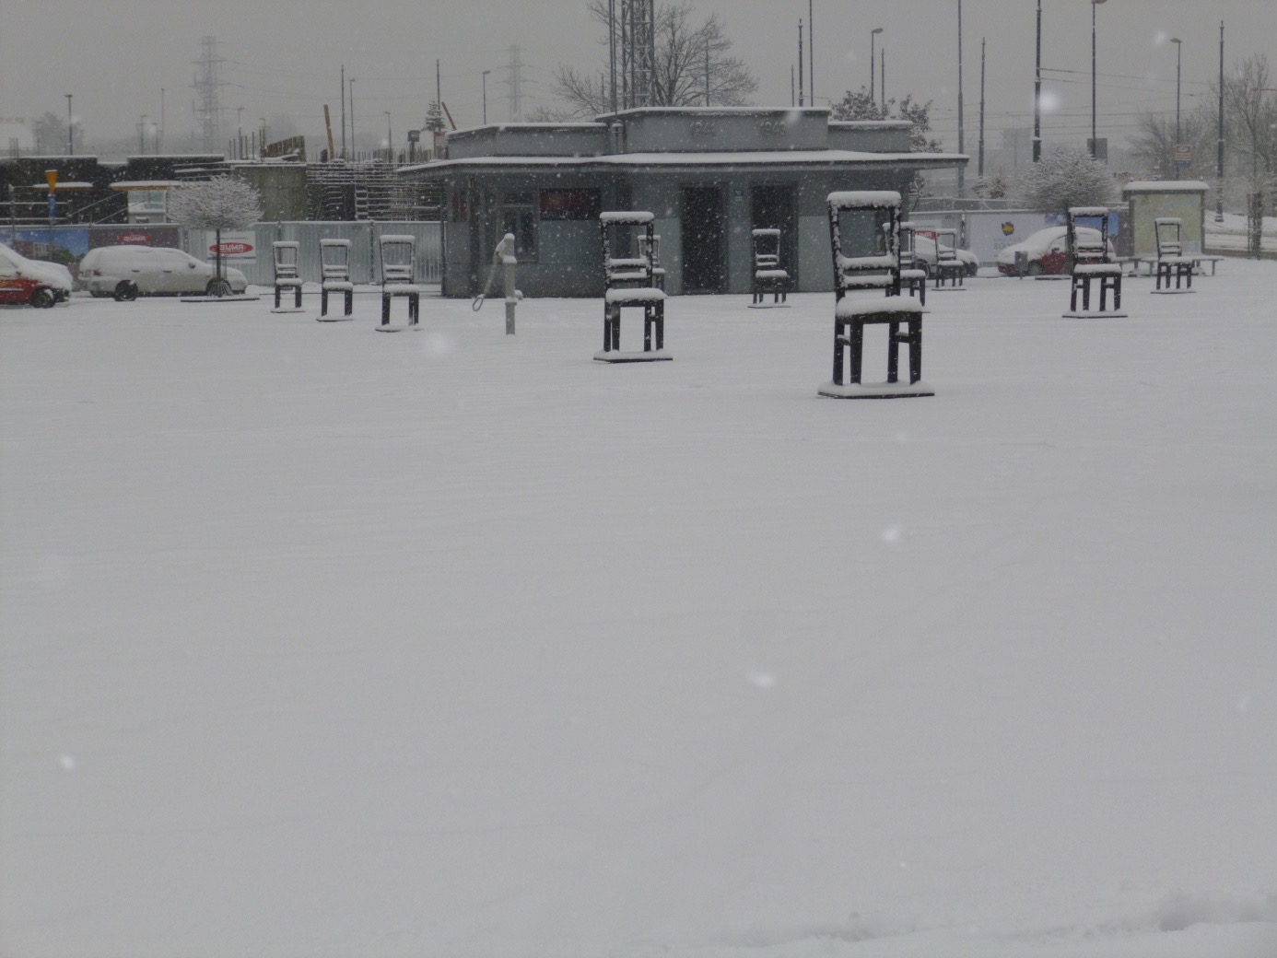

Ces premières liquidations sont l’occasion pour les autorités allemandes de réduire la superficie du ghetto, en murant portes et fenêtres. En janvier 1943 Amon Göth est nommé commandant du ghetto : sa cruauté lui vaut le surnom de « boucher de Cracovie ». Sous sa direction, le ghetto est séparé en 2 parties qui sont liquidées successivement les 13 et 14 mars 1943 : environ 3 000 personnes sont envoyées à Plaszow ou Auschwitz dans des violences indescriptibles, mais 1 500 autres sont tuées sur place : certaines y compris des enfants sont fusillées sur la place Zgody ou assassinées jusque dans leur lit d’hôpital (rue Jozefinska, aujourd’hui détruit au profit d’un parking…).
En décembre 1943, les membres de l’OD et leurs familles sont tous fusillés à leur tour à Plaszow ; les dernières traces du ghetto sont détruites (sauf 2 petits vestiges de mur aujourd’hui préservés, dont celui de la rue Limanowski) et la population polonaise non juive réintègre le quartier. Cependant la mémoire de ce drame survit, grâce aux rares témoignages et à la volonté des survivants qui a permis la préservation de quelques lieux emblématiques. De plus chaque année en mars a lieu une marche commémorative de la place Zgody au monument élevé sur le site du camp de Plaszow.

